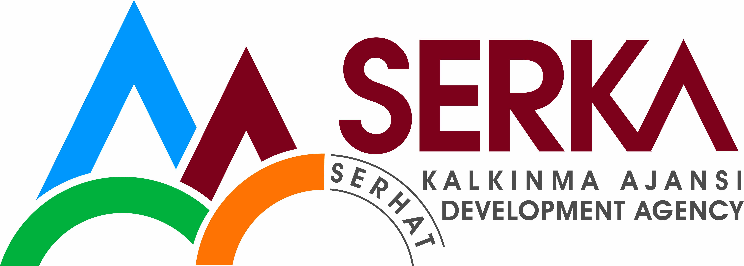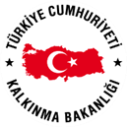
YUSUF ÖRNEK

ÖRNEK YARI AÇIK SÜT İŞLETMESİ PROJESİ

Serhat Kalkınma Ajansı ÖRNEK BÜYÜK BAŞ HAYVANCILIK İŞLETMELERİNİN GELŞİTİRİLMESİ MALİ DESTEK PROGRAMI kapsamında sağlanan mali destek ile TRA2/16/TRM04/0035 sözleşme no lu proje için mal alımı ihalesi sonuçlandırmayı planlamaktadır.

LOT 1 BARINAĞIN İYİLEŞTİRİLMESİ (KÜÇÜK İNŞAAT)

1- Barınağın iyileştirilmesi için Fenerliğin Pencerelerle Kapatılması İşlemi 26 ADET

LOT 2 MAKİNE ALIMI

1-BALYA MAKİNASI 1 ADET
2-BUZAĞI KULUBESİ 11 ADET
3-SÜT SOĞUTMA TANKI 1 ADET
4-SEYYAR SÜT SAĞIM MAKİNESİ 1 ADET
5-HİDROFOR 1 ADET

LOT 3 49 BAŞ İTHAL SİMENTAL ALIMI

1- İTHAL GEBE DÜVE SİMENTAL IRKI HAYVAN ALIMI 49 ADET

İhaleye katılım koşulları, isteklilerde aranacak teknik ve mali bilgileri de içeren İhale Dosyası www.serka.gov.tr adresinden inceleyebilirsiniz.İHALE Dosyası Bedelini belirtilen banka hesabına yatıran yerli ve yabancı istekliler ihaleye katılabilceklerdir.

Teklif teslimi için son tarih ve saati: 09/08/2016 Pazartesi saat 10.00

Gerekli ek bilgi ya da açıklamalar; www.serka.gov.tr yayınlanacaktır.

Teklifler, 09/08/2016 tarihinde, saat 10:30 ’da ve adresinde yapılacak oturumda açılacaktır.

